勐海县应急管理局
工作简报
（第43期）
勐海县应急管理局办公室 2020年04月15日

勐海县应急管理局组织开展
“4.15全民国家安全教育日”宣传教育
学习活动

2020年4月15日，勐海县应急管理局组织全体职工开展“4.15全民国家安全教育日”宣传教育学习活动。本次学习活动主题是：坚持总体国家安全观，统筹传统安全和非传统安全，为决胜全面建成小康社会提供坚强保障。宣传重点：深入学习宣传习近平总书记关于全面依法治国新理念新思想新战略、坚持总体国家安全观的重要思想重要指示和考察云南重要讲话精神，充分认识坚持总体国家安全观、维护国家安全的丰富内涵和重大意义等。
学习活动首先由局长宿俊强同志对全体职工普及国家安全观重要思想知识教育，传达贯彻习近平总书记重要指示精神《压实各方责任 坚决遏制灾害事故多发势头》和考察云南重要讲话精神，强调严格落实党政干部责任制，推动各项工作落实落地。坚决做到“国家安全、人人有责”，不仅仅是在安全生产监管领域，更是在生活工作中时时刻刻严格要求自己。
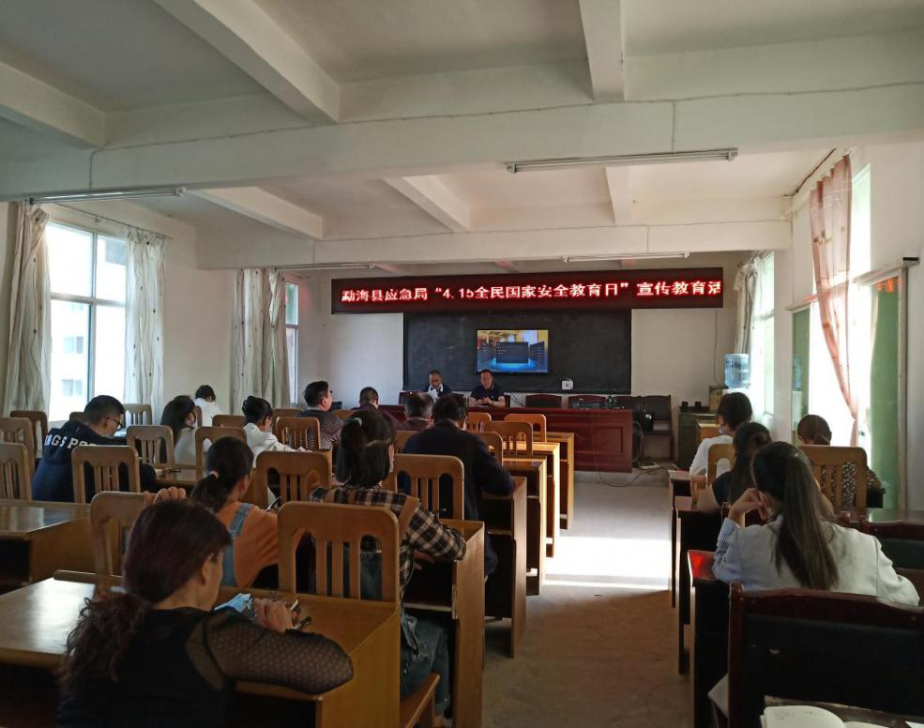
第二项议程由刘鑫副局长对全体职工进行《中华人民共和国突发事件应对法》、《生物安全》、《公共卫生安全》的相关知识学习，以及就目前我县防汛抗旱现状的剖析教育。生物安全、公共卫生安全关系着全人类的发展，坚持人类命运共同体，坚守人与自然和谐共处，守住“绿水青山就是金山银山”的底线，我们才能发展的更长远。
通过学习教育活动，提升了全体干部职工的国家安全思想意识，增强了干部职工学法守法用法的自觉性。

